Ватсап номеры 8 986 717 4259 Майл: zulfira69@bk.ru
Исәнмесез укучылар.
Үткән дәрес темасы--Уголовное право, основные понятия и принципы. Понятие и виды преступлений. Необходимая оборона. Виды наказаний. Особенности уголовной ответственности и наказания несовершеннолетних.
Укучылар П.23 не ачабыз.Укып чыгабыз.
Схеманы дәфтәргә ясыйбыз. Бу дәрес эше.
Өй эше. 182 биттәге схеманы ясыйсыз.

Бүгенге тема. Социальная политика Российского государства. Пенсионные программы в РФ.
Международное гуманитарное право. Международно-правовая защита жертв вооруженных конфликтов.

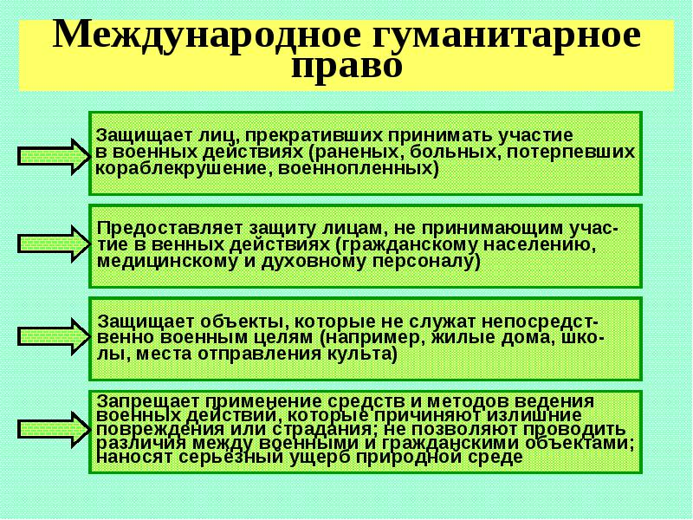

Что такое международное гуманитарное право?
Международное гуманитарное право – это совокупность международно-правовых норм и принципов, направленных, по гуманитарным соображениям, на ограничение негативных последствий вооруженных конфликтов. Оно защищает лиц, которые не участвуют или прекратили свое участие в военных действиях, и ограничивает средства и методы ведения военных действий. Международное гуманитарное право известно также как право войны или право вооруженных конфликтов.
Международное гуманитарное право является частью международного права, представляющего собой совокупность норм, регулирующих отношения между государствами. Международное право, основанное на общепризнанных принципах, содержится как в соглашениях между государствами – договорах или конвенциях, так и в исторически сложившийся нормах обычного права и практики поведения государств (правового обычая), которые рассматриваются как юридически обязательные правила поведения.
Международное гуманитарное право применяется в период вооруженных конфликтов. Оно не определяет правомерность использования силы государствами в том или ином случае, что регулируется другими, не менее важными, отраслями международного права, а также Уставом Организации Объединенных Наций.

Источники международного гуманитарного права.
Основные нормы международного гуманитарного права содержатся в четырех Женевских конвенциях 1949 года. Почти каждое государство в мире согласились принять на себя обязательства по их соблюдению. Конвенции были развиты и дополнены двумя последующими соглашениями: Дополнительными Протоколами 1977 года, касающимися защиты жертв вооруженных конфликтов.
Существуют и другие договоры, запрещающие использование конкретных видов оружия и способов ведения военных действий и защищающие определенные категории населения и имущества. К этим соглашениям относятся:
- Гаагская конвенция о защите культурных ценностей в случае вооруженного конфликта 1954 года и два протокола к ней от 1954 года и 1999 года;
- Конвенция о запрещении биологического и токсического оружия 1972 года;
- Конвенция об обычном оружии 1980 года и пять протоколов к ней;
- Конвенция о запрещении химического оружия 1993 года;
- Оттавская конвенция о запрещении противопехотных минах 1997 года;
- Факультативный протокол к Конвенции о правах ребенка, касающийся участия детей в вооруженных конфликтах;
- Дублинская конвенция о запрете кассетных бомб 2008 года.
Многие положения международного гуманитарного права в настоящее время содержатся составе международного обычного права – общих норм, в соответствии с которыми ведутся все отношения между государствами.

Эшегез. Өстәге схеманы һәм мин кызыл белән аерып куйганны дәфтәргә язасыз. Язуыгыз матур булсын.

